中水泵一号设备档案

设备名称：中水泵一号
设备编号：ZYY-ZSB-01
使用部门：运维部
填写日期：2021.09

设备照片
正面照片：
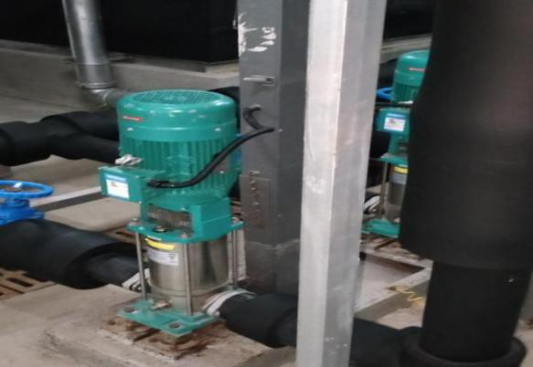
侧面照片：
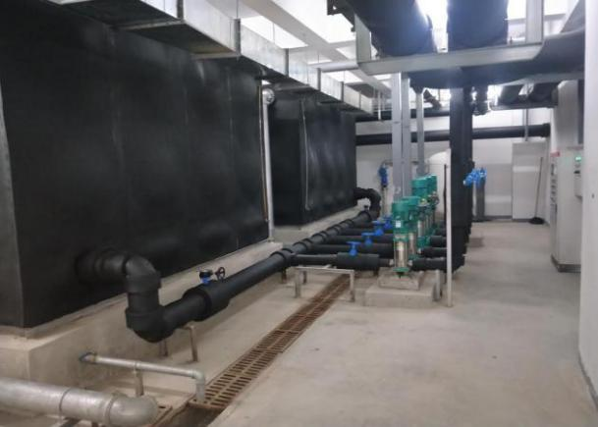
铭牌照片：
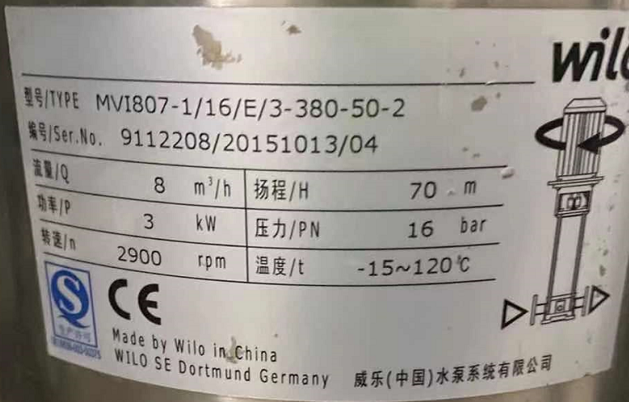

存档资料记录卡
填表人：邢广源 填表日期：2021.09
设备名称 | 中水泵一号 | 规格型号 | MVI807-1/16/E/3-380-50-2
设备编号 | ZYY-ZSB-01 | 生产厂家 | 威乐（中国）
设备用途 | 中水补水 | 外形尺寸
生产日期 |  | 设备重量
安装日期 |  | 出厂编号 | 9112208/20151013/04
使用部门 | 运维部 | 使用日期 | 2017.11
设备详细参数：
流量：8m³/h 功率：3KW，扬程：70m，压力：16bar，转速：2900rpm变频
设备技术资料
序号 | 资料名称 | 份数 | 存放处

设备易损件清单
填表人：邢广源 填表日期：2021.09
名称 | 生产厂家 | 型号规格 | 材质 | 数量 | 备注
轴承 |  |  | 钢 | 2
水封 |  |  | 胶 | 1
压力表 | 天津新大华仪表 | 0-1.6mpa | 铁 | 1

中水泵一号 保养维修记录
序号 | 保养/维修时间 | 保养/维修内容 | 保养/维修人 | 备注
1 | 2021.4.19 | 保养 | 聂立平 郭运凯 李德宇
2 | 2021.10.2 | 保养 | 聂立平郭运凯邢广泽邢广源
3 | 2022.4.12 | 保养 | 郭运凯
更换配件记录表
配件名称 | 换件时间 | 配件规格型号 | 生产厂家 | 数量 | 换件人 | 备注

事故报告
设备名称 |  |  | 设备编号
使用部门 |  |  | 操作/保养人
事故发生时间 |  |  | 事故责任人
事故发生原因：
事故造成损失：
事故后处理方法：
设备现运行情况：
项目部意见：  负责人：  年 月 日 |  | 运维部意见：  负责人：  年 月 日 |  | 总经理意见：  总经理：  年 月 日

2022年设备运行情况记录表
设备名称 |  | 中水泵一号 |  | 规格型号 | MVI807-1/16/E/3-380-50-2
设备编号 |  | ZYY-ZSB-01 |  | 生产厂家 | 威乐（中国）
所属项目 |  | 团泊西区中医药大学 |  | 投入运行时间 | 2017.11
每年运行情况
月份 | 运行情况 |  | 维修保养情况 |  |  | 备注
1月 | 停机
2月 | 停机
3月 | 停机
4月 | 停机
5月 | 停机
6月 | 停机
7月 | 停机
8月 | 停机
9月 | 停机
10月 | 停机
11月 | 停机
12月 | 停机
填表人：
注：此表格有现场运行班组组长填写，年底上交公司。
运行时间填写：如：12日运行18日停止。
维修保养情况：如：20日维修。

